Integrasi numerik adalah hal penting dalam masalah Teknik dan sains. mengingat di dalam bidang sains sering ditemukan ungkapan-ungkapn integral yang tidak mudah atau bahkan tidak dapat diselesaikan secara analitis.

Disamping itu, terkadang fungsi yang diintegralkan tidak berbentuk analitis melainkan berupa titik-titik data. Hal tersebut sering muncul dalam banyak bidang di teknik. Oleh sebab itu, kehadiran analisis numerik menjadi penting manakala pendekatan analitis mengalami kebuntuan.

Disini akan membahas beberapa teknik integrasi numerik yang sangat umum digunakan untuk memperoleh pendekatan integral fungsi *y*(*x*) pada batas interval [*a*,*b*] . integral fungsi *y*(*x*) pada interval dapat dinyatakan

**

dapat diartikan sebagai integral dari fungsi *y* (*x*) terhadap peubah bebas *x* yang dievaluasi mulai dari *x* = *a* hingga *x b*= . Pendekatan numerik terhadap ungkapan integral diatas dapat dinyatakan sebagai

*N*

*I*(*x*) ≈ ∑ *wi y*(*xi* )

*i*=1

dengan *N* menyatakan jumlah segmen, *y*(*x*1)=*y*(*a)* dan *y*(*xN)*=*y*(*b)* .

Perhatikan, pendekatan numerik terhadap bentuk integral fungsi merupakan hasil penjumlahan dari deretan suku-suku dengan titik-titik *xi* terbentang dari *x* = *a* hingga *x b*= dan di setiap titik *xi* dievaluasi fungsi *y* (*x*) . Faktor ini disebut sebagai titik simpul. Sedangkan, faktor pengali *wi* disebut *faktor bobot.*

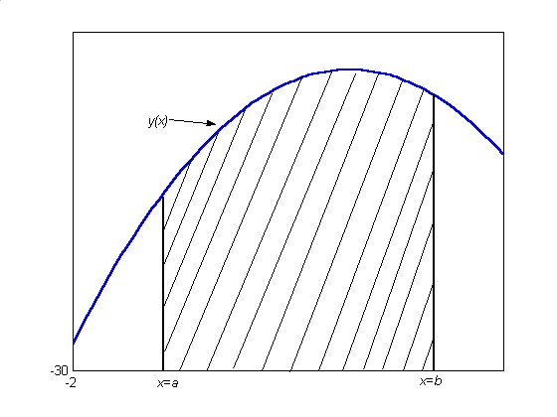

*b*

*Gambar 3.1 Deskripsi bentuk integral I*= ∫ *y*(*x)dx*

*x*=*a*

# Metode integrasi Newton-Cotes

# Metode ini secara umum adalah metode yang dilakukan dengan cara membagi area di bawah kurva suatu fungsi menjadi beberapa panel dengan menetapkan batas atas dan batas bawah interval terlebih dahulu.

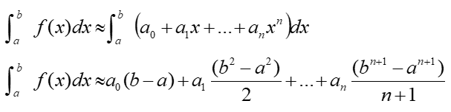

Terdapat 2 metode dalam Newton-Cotes

1. Trapezoid

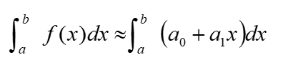

Metode Trapezoid adalah suatu metode pendekatan integral numerik dengan polynomials tingkat satu. Dalam metode ini, kurva yang berbentuk lengkung di dekatkan dengan garis lurus sedemikian sehingga, bentuk dibawah kurvanya seperti trapesium sehingga metode ini juga disebut metode trapesium.

Secara umum rumus metode trapezoid adalah

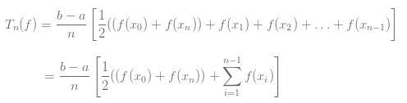

 Interval [a,b] menjadi *n* bagian 

Jumlah dari luas daerah dari semua bagian trapezoid

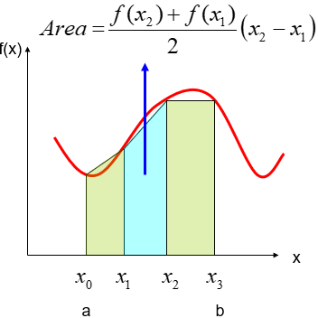

Jika interval dibagi menjadi *n* bagian



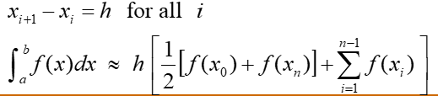

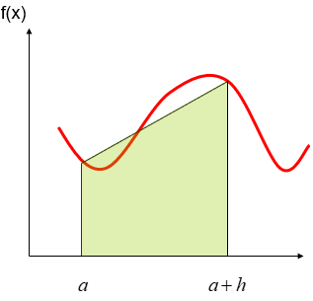Estimasi berdasarkan satu interval :

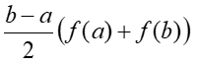*h = b – a*

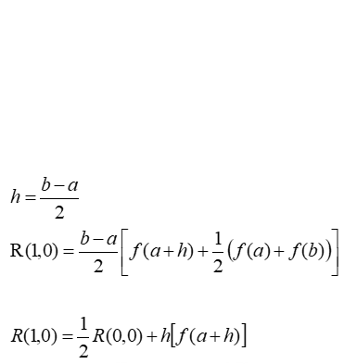R(0,0) =

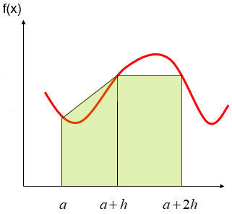Estimasi berdasarkan dua interval :

1. Simpson 1/3 rule

Metode Simpson 1/3 menggunakan polynomial tingkat 2 dengan 3 titik untuk mendekati fungsi, yaitu di f(a), f(b), f(c). Rumus Simpson 1/3 dapat diturunkan berdasarkan deret Taylor

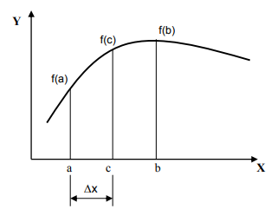

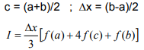

Dengan memasukkan nilai ke persamaan (7,3), diperoleh :



Untuk mendapatkan hasil yang lebih teliti, maka luasan dibagi menjadi beberapa interval kecil

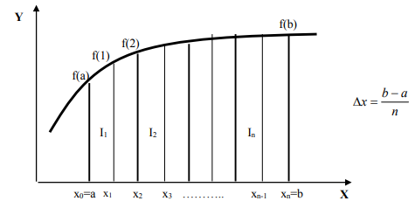

Luas total :



